第1章 NX后处理

1.1 后 处 理
NX软件系统在数控加工编程方面是目前市场上功能最强的集成系统，其加工编程功能包括3～5轴铣销加工编程、车削加工编程、线切割加工编程等。
使用NX加工模块生成刀轨后，其中会包含GOTO点和其他机床控制的指令信息。由于不同的机床控制系统对NC程序格式有着不同的要求（数控机床的控制器不同，所使用的NC程序格式就不一样），这些NX刀轨源文件也就不能直接被控制系统所使用，因此NX/CAM中的刀轨必须经过处理转换成特定机床控制器能接受的NC程序格式，这一处理过程就是“后处理”。
后处理是数控加工中一个重要的环节，其主要任务是将CAM软件生成的加工刀位轨迹源文件转换成特定机床可接受的数控代码（NC）文件。
后处理必须具备两个要素：
- 刀轨——NX内部刀轨。
- 后处理器——一个包含机床和控制系统信息的处理程序，由它读取刀轨数据，再转换成机床可接受的代码。
NX软件提供了两种后处理方法：一种是用图形后处理模块GPM（Graphics Postprocessor Module）进行后置处理；另一种是用NX/POST后处理器进行后置处理。
GPM是一种传统的后处理方法，随着现代数控机床愈加复杂和特殊，GPM越来越难以适应；而NX/POST通过建立与机床控制系统相匹配的两个文件——事件处理文件和定义文件，可以轻松完成从简单到任意复杂机床控制系统的后处理，用户甚至可以直接修改这两个文件实现用户特定的信息处理。
一般用户在使用NX加工模块时，主要工作是将加工文件在NX加工环境中生成加工刀轨。但由于加工机床有许多类型，每个机床都有不同的硬件配置（例如，机床主轴是立式，还是卧式；主轴联动是3轴、4轴，还是5轴等），不能将未经后处理的加工刀轨源文件（CLSF）直接发送给机床，如图1-1所示。
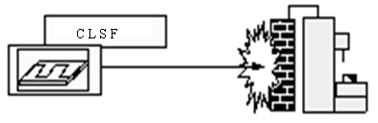
CLSF

图1-1 后处理问题
此外，通常每台机床的控制系统也不完全相同，不同控制系统所要求的NC程序格式也不一样。例如，有些车削控制系统在冷却泵开启时，要求一个特定代码并且单独在NC程序中占用一行；而大多数车削控制系统在冷却泵开启时，则要求一个M代码并允许与其他NC代码在同一行中输出。这些信息在NX刀轨源文件中是没有的。一台机床就有一个后处理，用户可以修改后处理文件中的参数来满足机床控制系统的要求；然而用户不可以修改刀轨源文件，因为它们可能用于不同的机床和不同的控制系统。

1.2 后处理编辑器
NX提供了一个性能优异的后处理工具——NX/Post，利用它可以NX CAM中生成的零件加工刀轨为输入，输出符合机床控制系统要求的NC代码。用户可以通过NX/Post建立和机床控制系统相关的事件处理文件和事件定义文件，然后通过NX整合在一起，完成简单或任意复杂机床的后处理。
图1-2显示了NX后处理的过程。刀轨源文件数据通过后处理转换成机床控制系统可以接受的格式。
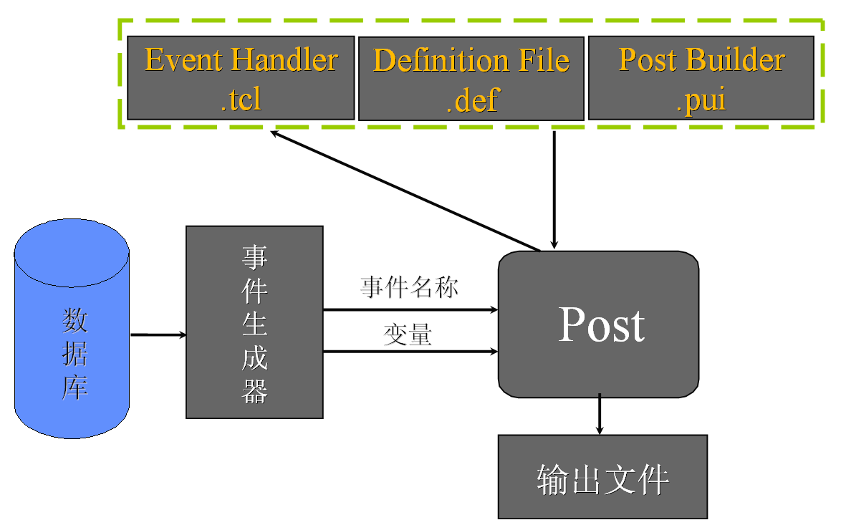
数据库
事件名称
变量

图1-2 后处理原理图
NX/Post包括以下几个部分：
- Event Generator（事件生成器）——将事件传给NX/Post。事件是后置要处理的一个数据集，用来控制机床的每一个动作。它可以通过单击NX加工环境中后处理（Post Process）图标或通过选择Tools→Operation Navigator→Output→Postprocessor命令来调用。
- Event Handle（事件处理文件（.tcl））——这个文件是用TCL（Tool Command Language）语言写成，定义了每一个事件的处理方式。它可以通过Post Builder建立。
- Definition File（事件定义文件（.def））——定义事件处理后输出的数据格式。它可以通过Post Builder建立。
- Output File（输出文件）——NX/Post输出的NC程序。
- Post User Interface File（后处理用户界面文件（.pui））——通过它用户可利用Post Builder来修改事件处理文件和事件定义文件。
事件生成器、事件处理文件和事件定义文件是相互关联作用的，它们结合在一起把NX刀轨源文件处理成机床可接受的文件。

1.3 加工输出管理器
加工输出管理器（Manufacturing Output Manager，MOM）是一个应用程序，NX/Post 用它来启动后处理，将内部刀轨数据加载给解释程序，并打开.tcl文件和.def文件。
事件生成器循环读取刀轨源文件中的每一个事件及其相关信息，将其交给加工输出管理器，由加工输出管理器再将其数据和相关信息加载给事件处理文件，来分类处理每一个事件。
事件处理器将经过处理的每个事件的结果传回加工输出管理器，与此同时加工输出管理器会将传回的结果交给事件定义文件，由它来决定最终输出的数据格式。

1.4 Post Builder
NX后处理机制采用TCL语言规范进行后处理。这些TCL指令会从Part文件中抽取信息，然后依照定义的规则处理这些信息，最后处理成可以被机床控制系统使用的文件格式。这些TCL指令可以被高度定制，可以人工编辑和定制TCL指令，但是这需要操作者掌握相应的TCL语言知识。
Post Builder提供了一个图形用户界面用于编制后处理，利用它可以非常灵活地定义NC输出文件中不同的程序行格式和行中的单字格式，并且轻松地定制这些程序行出现在程序头、操作起始位置、操作结束位置、程序尾、换刀事件和循环事件处。
目前NX/Post Builder 6.0.2可以定义的机床后处理有：
- 3轴铣床。
- 3轴车铣中心。
- 多轴车铣复合中心。
- 4轴带转台或摆头铣床。
- 5轴双转台或双摆头铣床。
- 5轴一转台一摆头铣床。
- 2轴车床。
- 2轴和4轴线切割。

1.5 本 章 小 结
通过本章的学习可以：
- 理解什么是NX Post。
- 了解NX/Post Builder 各组成部分的功能和相互关系。

